### Spring-DM介绍

Spring-DM指的是Spring Dynamic Modules。它并不是一个OSGi框架，而是把Spring与OSGi框架结合起来，使Spring运用方便部署在OSGi环境中。

### 二、HelloSpringDM实例

包含两个bundle:  
1、TimeService：将Spring Bean转成OSGi服务。  
2、HelloSpringDM：将上面的OSGi服务注入到Spring Bean中。

### 三、配置OSGi运行环境

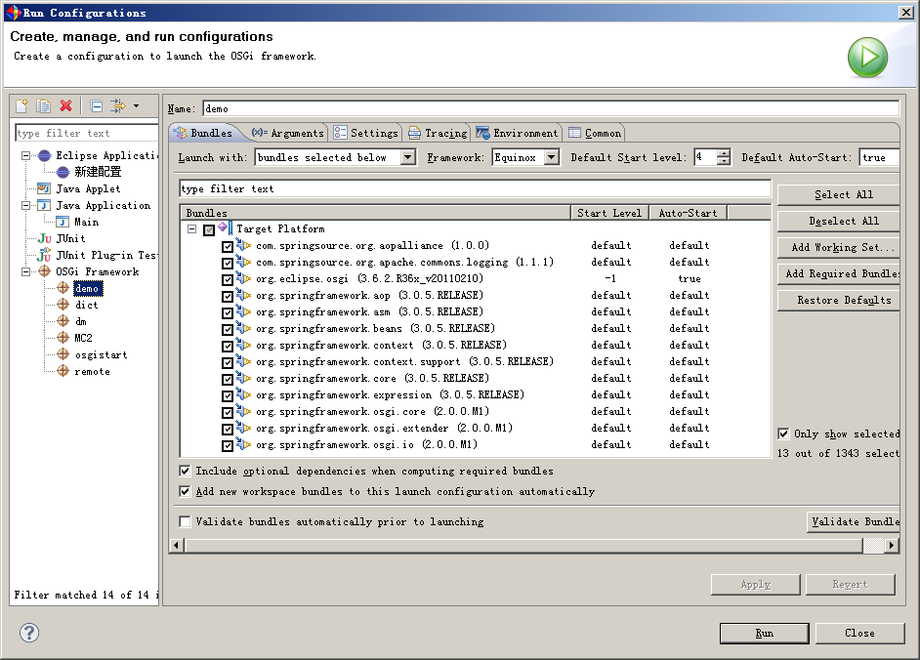

点击“Run”，没有错误即运行环境配置成功。

注意：不要使用spring-dm的最新包，会有版本部问题！

### 四、实现TimeService Bundle：

1、新建plug-in工程，并新建TimeService接口及其实现，如下图：

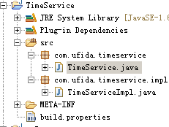

代码：

TimeService.java

|  |
| --- |
| **package** com.ufida.timeservice;  **public** **interface** TimeService {  **public** String getCurrentTime();  } |

TimeServiceImpl.java

|  |
| --- |
| package com.ufida.timeservice.impl;  import java.util.Date;  import com.ufida.timeservice.TimeService;  public class TimeServiceImpl implements TimeService {  @Override  public String getCurrentTime() {  return (new Date()).toString();  }  } |

2、导出com.ufida.timeservice包:打开MANIFEST.MF，选择“Runtime”页，导出包，如下图：

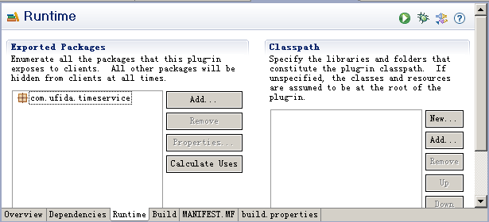

1. 新建spring配置文件，如下图：

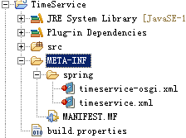

代码：

timeservice.xml：

|  |
| --- |
| <?xml version="1.0" encoding="UTF-8"?>  <beans xmlns="http://www.springframework.org/schema/beans"  xmlns:xsi="http://www.w3.org/2001/XMLSchema-instance"  xsi:schemaLocation="http://www.springframework.org/schema/beans  http://www.springframework.org/schema/beans/spring-beans.xsd">    <!-- timeService bean定义-->  <bean name="timeService" class="com.ufida.timeservice.impl.TimeServiceImpl">  </bean>    </beans> |

timeservice.xml：

|  |
| --- |
| <?xml version="1.0" encoding="UTF-8"?>  <beans xmlns="http://www.springframework.org/schema/beans"  xmlns:xsi="http://www.w3.org/2001/XMLSchema-instance"  xmlns:osgi="http://www.springframework.org/schema/osgi"  xsi:schemaLocation="http://www.springframework.org/schema/beans http://www.springframework.org/schema/beans/spring-beans.xsd  http://www.springframework.org/schema/osgi http://www.springframework.org/schema/osgi/spring-osgi.xsd">    <!-- 将timeService 这个bean发布为OSGi服务的定义-->  <osgi:service id="osgiTimeService" ref="timeService"  interface="com.ufida.timeservice.TimeService">  </osgi:service>  </beans> |

### 五、实现HelloSpringDM Bundle：

1、新建plug-in工程，并在MANIFEST.MF的“”页引入TimeService包，如下图：

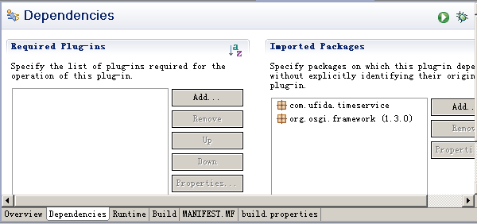

2、新建HelloSpringDM Bean，这个Bean引用TimeService服务，代码如下：

|  |
| --- |
| **package** com.ufida.hellospringdm;  **import** com.ufida.timeservice.TimeService;  **public** **class** HelloSpringDM {  **private** TimeService timeService;  **public** TimeService getTimeService() {  **return** timeService;  }  **public** **void** setTimeService(TimeService timeService) {  **this**.timeService = timeService;  }  **public** **void** start() {  System.*out*.println("started at " + timeService.getCurrentTime());  }  **public** **void** stop() {  System.*out*.println("stopped at " + timeService.getCurrentTime());  }  } |

其中，start和stop方法会在Bean加载和卸载时输出日志

3、新建spring配置文件：

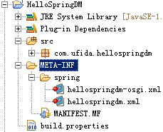

hellospringdm.xml:

|  |
| --- |
| <?xml version="1.0" encoding="UTF-8"?>  <beans xmlns="http://www.springframework.org/schema/beans"  xmlns:xsi="http://www.w3.org/2001/XMLSchema-instance"  xsi:schemaLocation="http://www.springframework.org/schema/beans http://www.springframework.org/schema/beans/spring-beans.xsd">    <!--Bean定义，这个Bean使用了timeService -->  <bean name="hello" class="com.ufida.hellospringdm.HelloSpringDM"  init-method="start" destroy-method="stop" >  <property name="timeService" ref="osgiTimeService"/>  </bean>  </beans> |

hllospringdm-osgi.xml:

|  |
| --- |
| <?xml version="1.0" encoding="UTF-8"?>  <beans xmlns="http://www.springframework.org/schema/beans"  xmlns:xsi="http://www.w3.org/2001/XMLSchema-instance"  xmlns:osgi="http://www.springframework.org/schema/osgi"  xsi:schemaLocation="http://www.springframework.org/schema/beans http://www.springframework.org/schema/beans/spring-beans.xsd  http://www.springframework.org/schema/osgi http://www.springframework.org/schema/osgi/spring-osgi.xsd">    <!--引入OSGi Service的定义-->  <osgi:reference id="osgiTimeService" interface="com.ufida.timeservice.TimeService"/>  </beans> |

至此完成。

### 六、运行：

在前面配置的OSGI环境中加入上面新建的bundle,运行。

